今晚22:00《这就是中国》张维为解读中国古代之谜

[这就是中国](javascript:void(0);)

**这就是中国**

微信号 mhshHome

功能介绍 东方卫视《这就是中国》节目官方账号 每周一晚22:00东方卫视播出

2021-09-27[原文](https://mp.weixin.qq.com/s?__biz=MzA5NTI5ODk3NA==&mid=2651173626&idx=1&sn=a297d5673285c788e0b9071ced3fa8b1&chksm=8bb0660bbcc7ef1dc7889fee42c5498778ec935bc65368dbbb7df5ef614ccc83f5de71c8b21d&scene=27#wechat_redirect&cpage=11)

收录于话题

点击上方“蓝字”，发现更多精彩。

**让我们一起读懂中国，读懂世界**

我们从哪里来？我们的祖先是谁？我们的文明是怎样一步步发展至今的？对于一个笃信历史就是自己宗教的民族来说，中华文明的起源不是一般的学术问题，它牵动着每一个中国人的心。

**今晚22:00**

**东方卫视《这就是中国》（114期）**

**主题"中国古代之谜"**

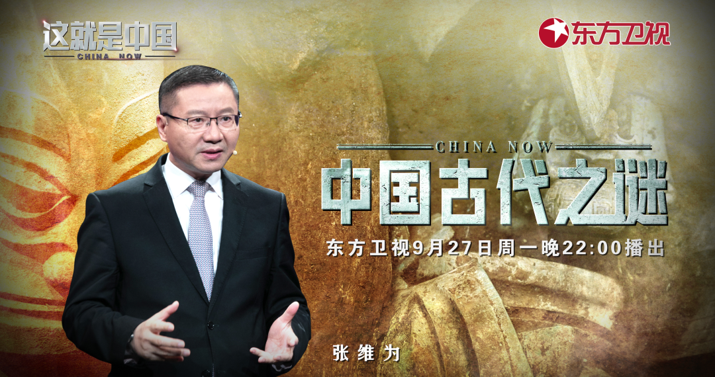

复旦大学中国研究院院长张维为教授将携手北京大学考古文博学院孙华教授，带领观众一起通过考古来读懂中国。

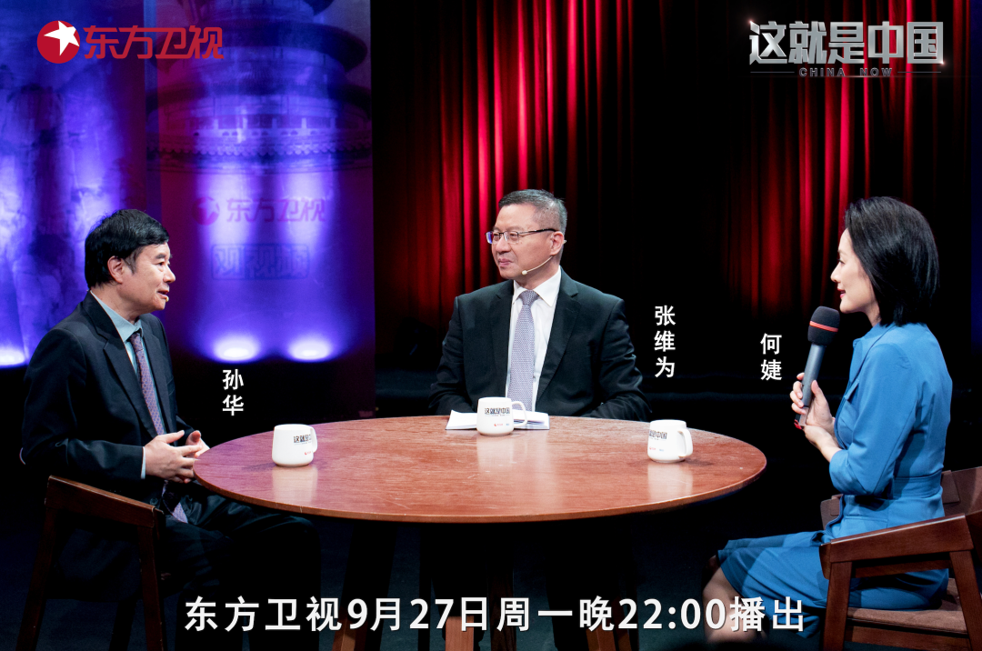

“苏秉琦先生是曾经提出过研究中国文明起源，叫做‘古文化、古城、古国’三步曲。古文化指的是原始的文化；古城指城乡最初分化意义上城和镇，而古国呢则是高于部落以上的、相对稳定的、独立的政治实体。那么从史前文化的遗址到古城古镇，到古代国家的形成，这‘三步曲’与古代社会分工、社会关系分化也联系在一起的。”“在相当长的时间内，中国学界占主导地位的思想是中华文明的起源地是黄河流域，但新中国成立70多年来，在一代代考古工作者的不懈努力下，中国考古事业获得突飞猛进的发展，取得非常丰硕的成果。随着长江流域包括良渚、三星堆、石家河等重要的遗址的许多发现，学术界对中华文明起源有了新的认知。”张维为教授将从今年三星堆遗址考古的新发现切入，探讨国家综合实力增强对中国考古方式变革所起到的影响，同时以现代考古学家、教授苏秉琦“满天星斗说”为例，解读考古为探索中华文明所起到的作用。

“上世纪的二三十年代，这是中国考古学发展的第一个辉煌的时代，从数十万年前的北京周口店，到距今五六千年的仰韶文化、距今四五千年的龙山文化，以及距今三四千年的殷商文化，古学家基本就构建起了黄河中下游地区文化发展的主线。在这一时期的考古工作中，殷墟遗址无疑是发掘的重中之重，在殷墟除了发现了大量的实物资料和甲骨文资料，证明了文献记载的盘庚迁殷这个历史，还在这里揭示了殷墟文化、龙山文化和仰韶文化相互叠加的这么一个年代学的关系，奠定了先秦考古资料的年代学基础，并在学科发展上，使得中国考古学一开始就被纳入了历史学的范畴，这是一条正确的道路。”孙华教授带领观众回溯了中国考古学发展的几个大事件，并为大家介绍了有关人类、农业和文明三大起源问题的中国考古学研究成果。

圆桌讨论环节，张维为教授和孙华教授还将解答“哪些方式能够让我们的文物‘活’起来？”等观众问题。今晚22:00敬请锁定东方卫视，与张维为和孙华一起深度探讨中国古代之谜。

**讲中国故事，讲我们的故事**

**东方卫视《这就是中国》**

**每周一晚22：00**

**点击下方名片关注公众号**

**解锁更多精彩内容**



### 精选留言

用户设置不下载评论